ИЗМЕНЕНИЯ В ЭЛЕКТРИЧЕСКОЙ ЦЕПИ (ключ, реостат)
вебинар Капустиной Л.Е «Учёт типичных ошибок при подготовке учащихся к ЕГЭ по физике: качественная задача №21»
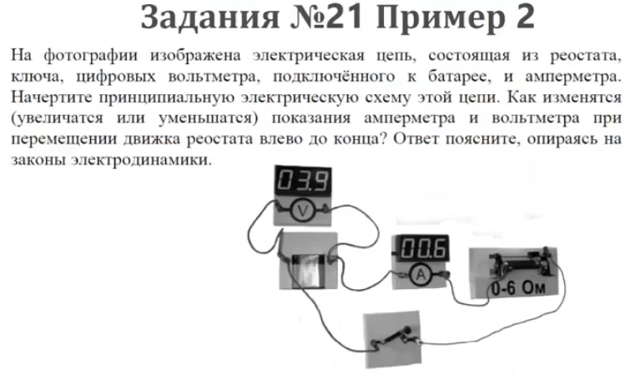
5_2020 14 вариантов
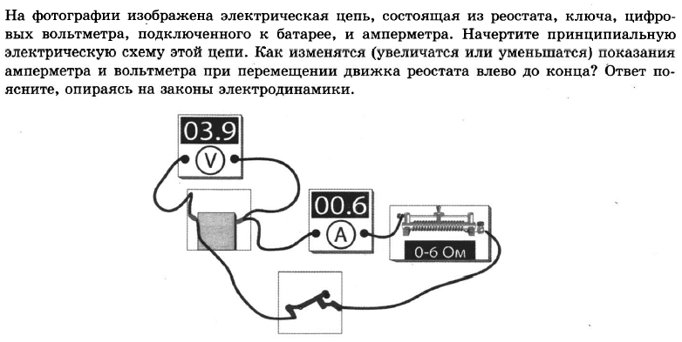
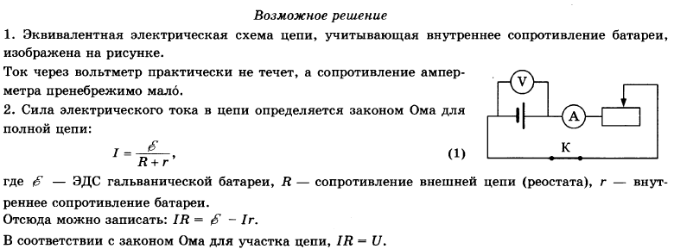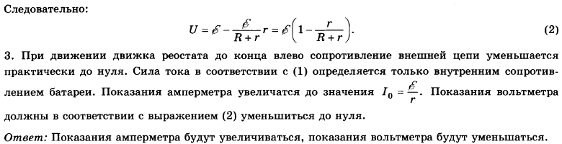

вебинар Капустиной Л.Е «Учёт типичных ошибок при подготовке учащихся к ЕГЭ по физике: качественная задача №21»
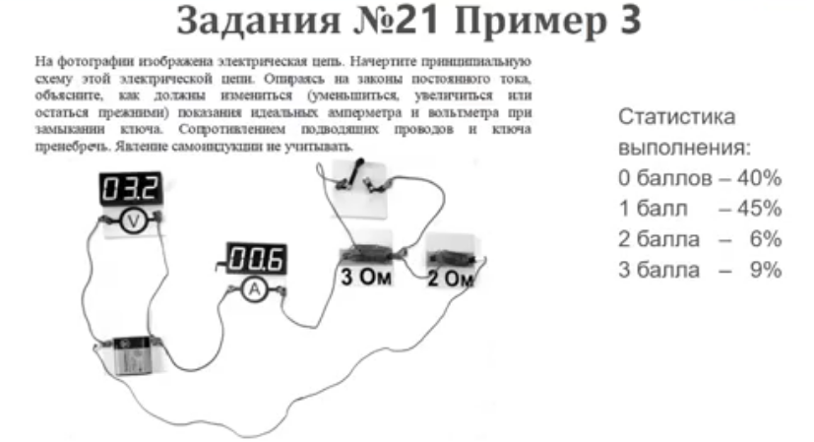
5_2025 30 вариантов
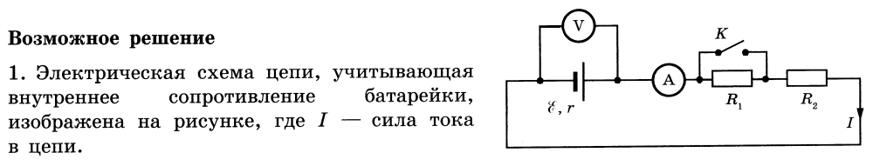

Отличный результат_2025
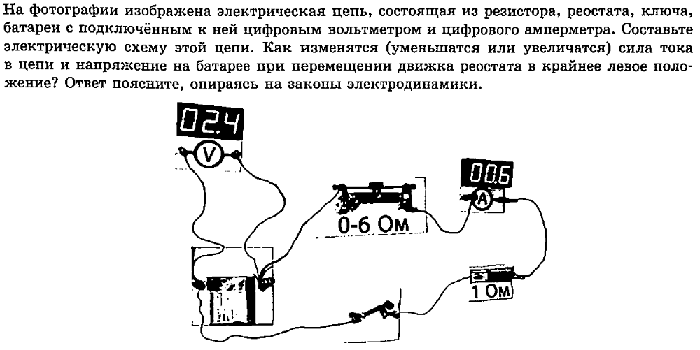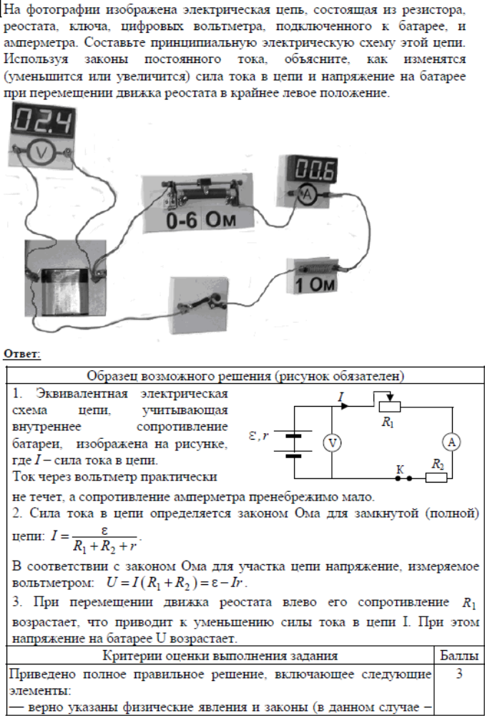

Демидова 500 задач_60
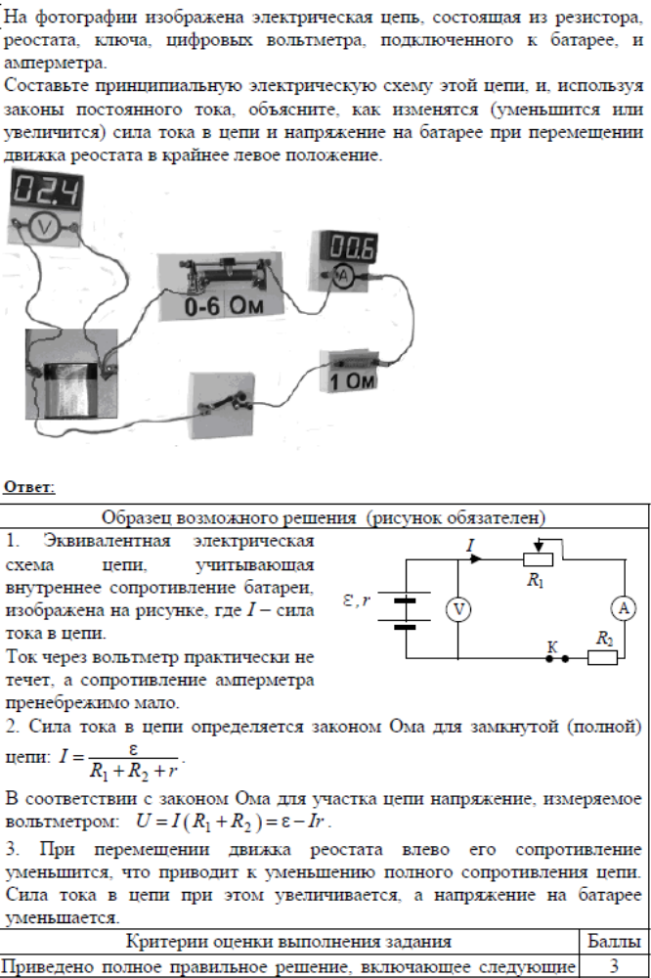
5_2023 30 вариантов
5_2023 30 вариантов
Демидова 500 задач_62
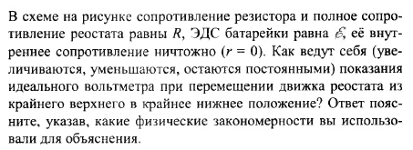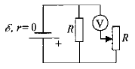
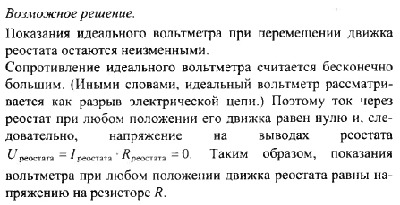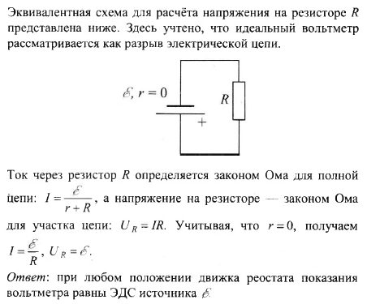
https://phys-ege.sdamgia.ru/
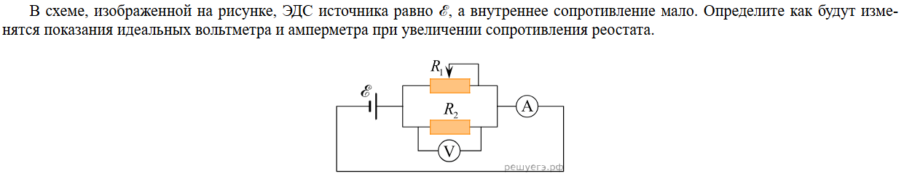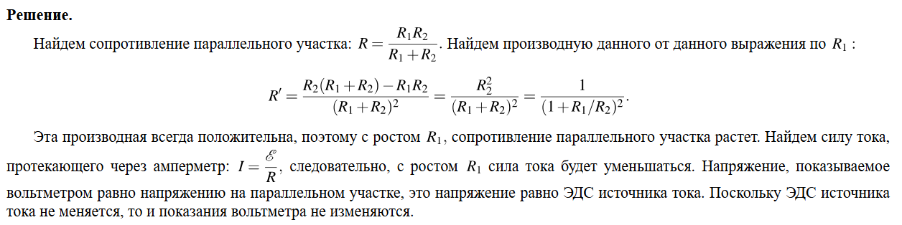

ИЗМЕНЕНИЯ В ЭЛЕКТРИЧЕСКОЙ ЦЕПИ (диоды)
вебинар Капустиной Л.Е «Учёт типичных ошибок при подготовке учащихся к ЕГЭ по физике: качественная задача №21»
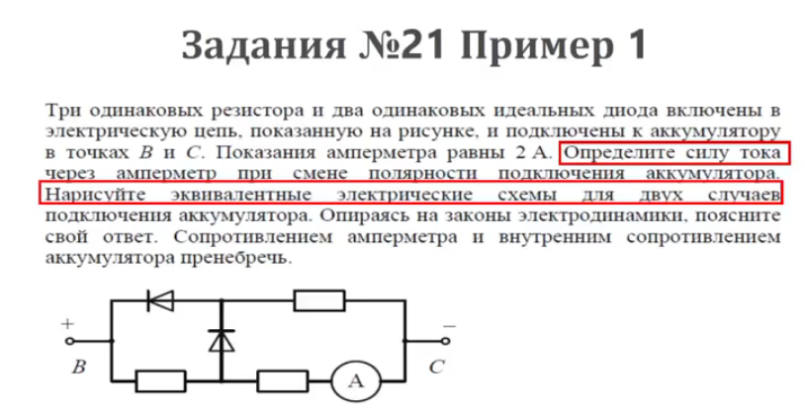
8_2021 30 вариантов
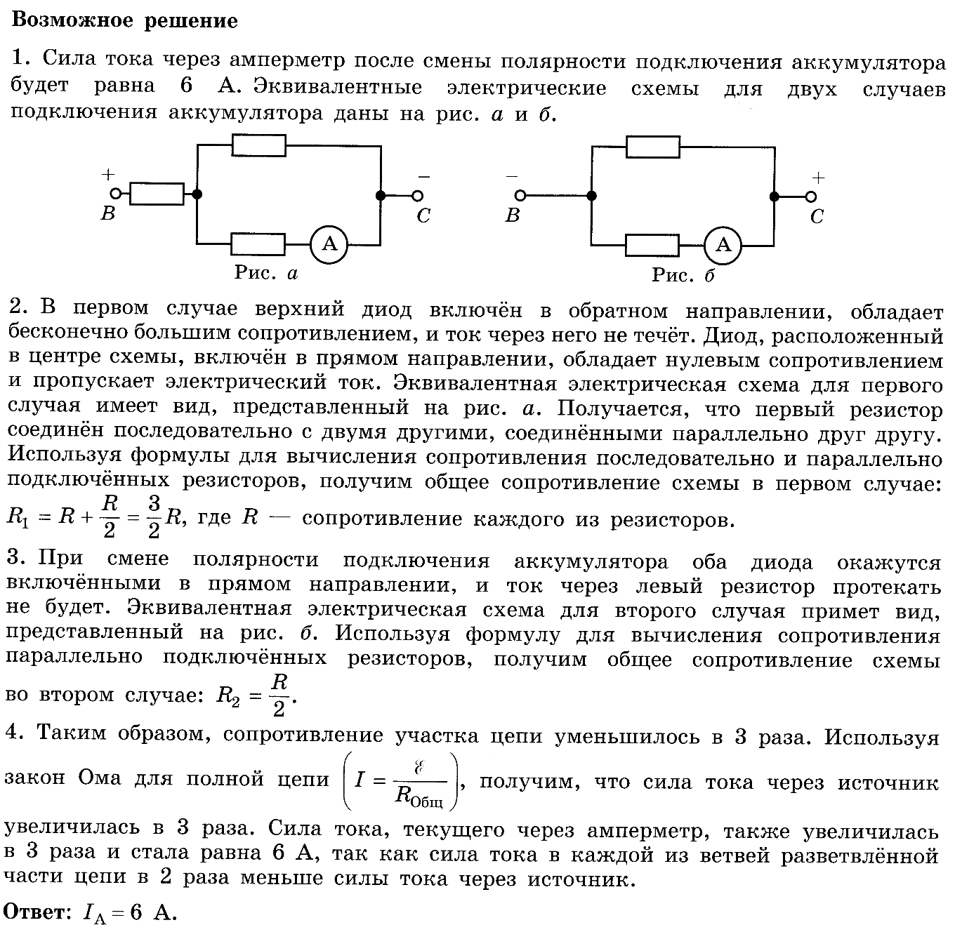
7_2021 30 вариантов
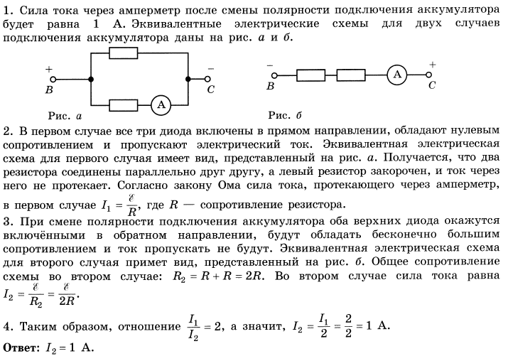
4_2022 10 вариантов
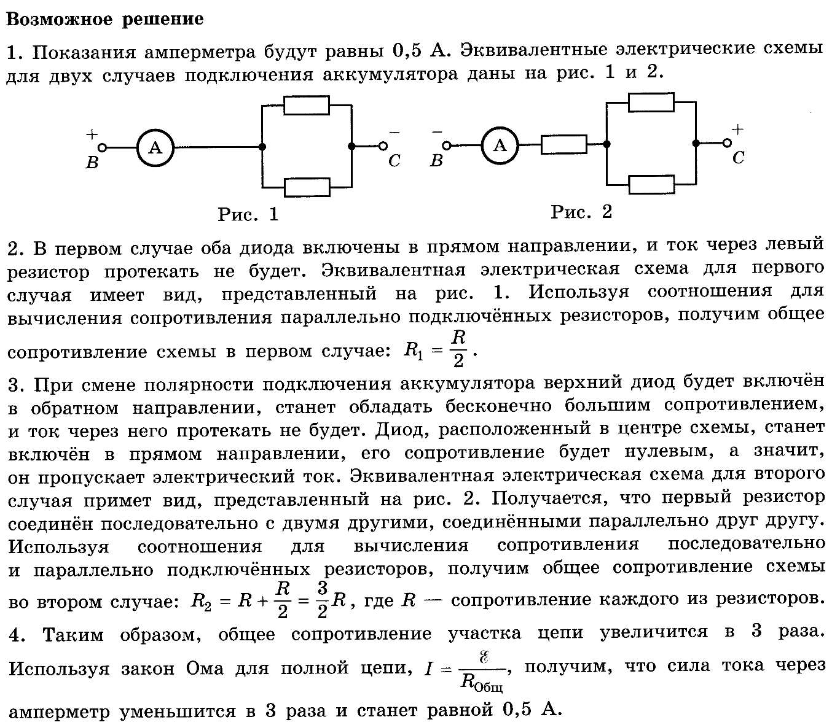
Отличник ЕГЭ
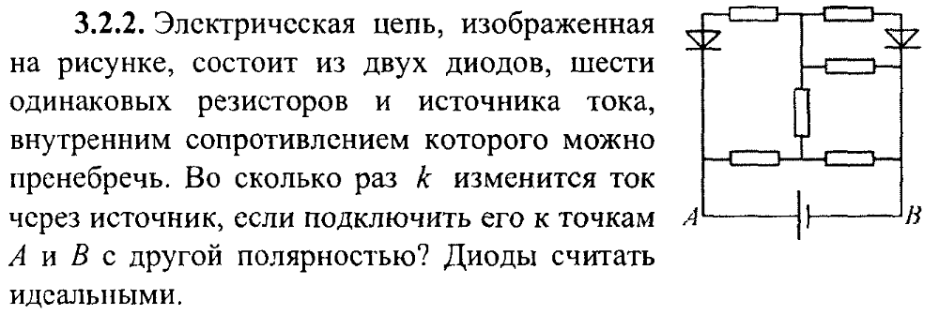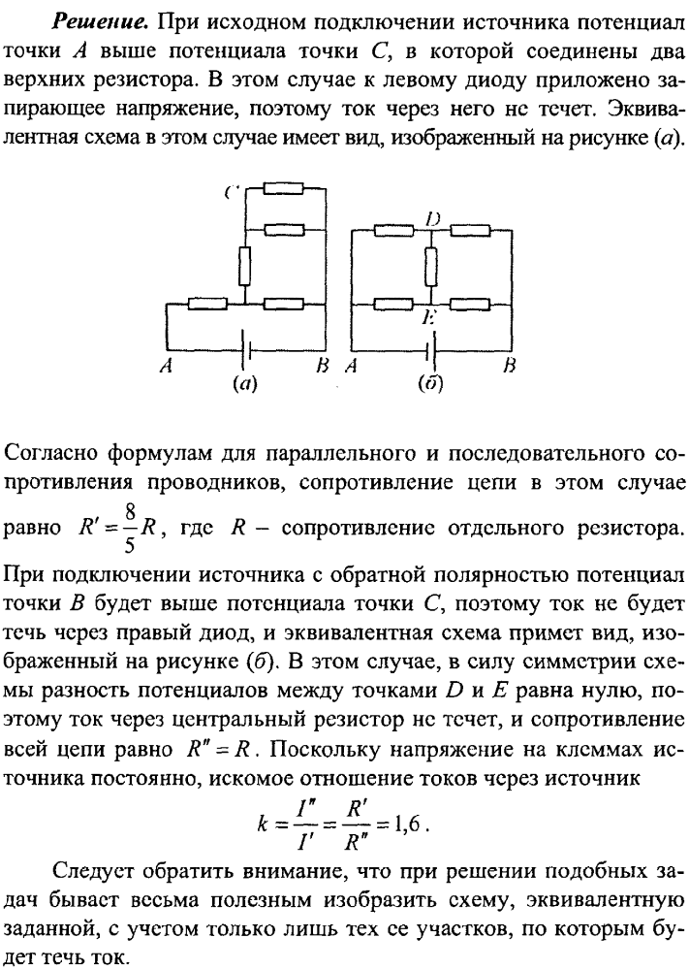
https://phys-ege.sdamgia.ru/
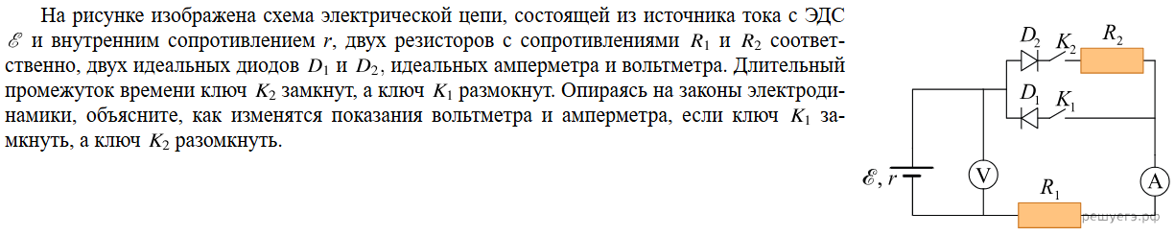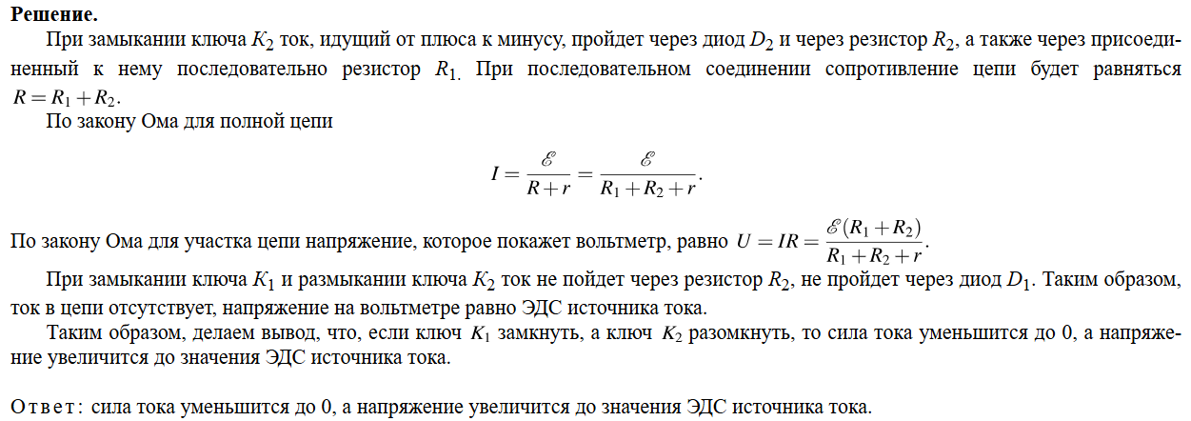

https://phys-ege.sdamgia.ru/
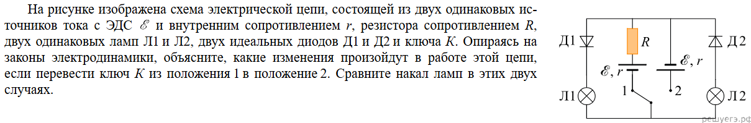
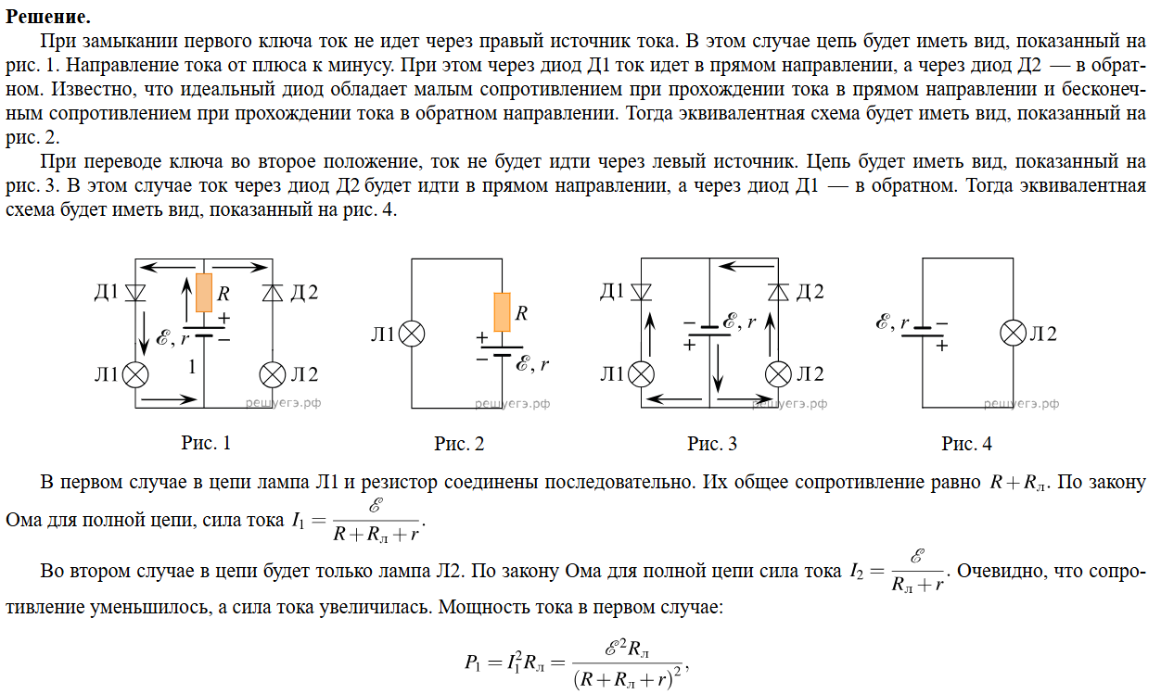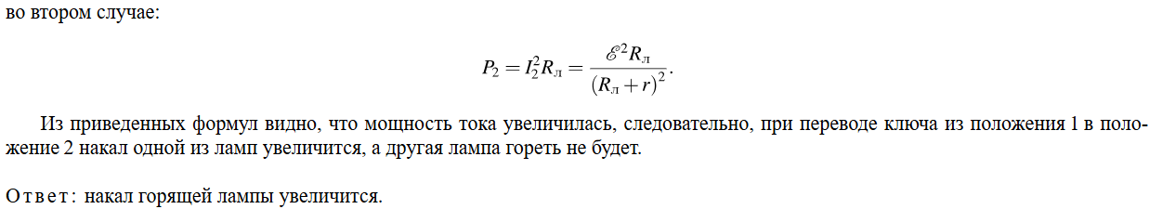
https://phys-ege.sdamgia.ru/
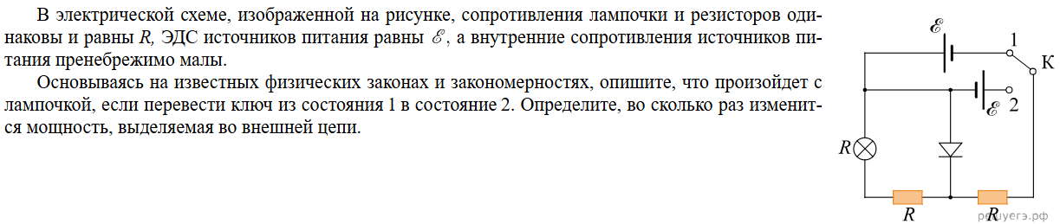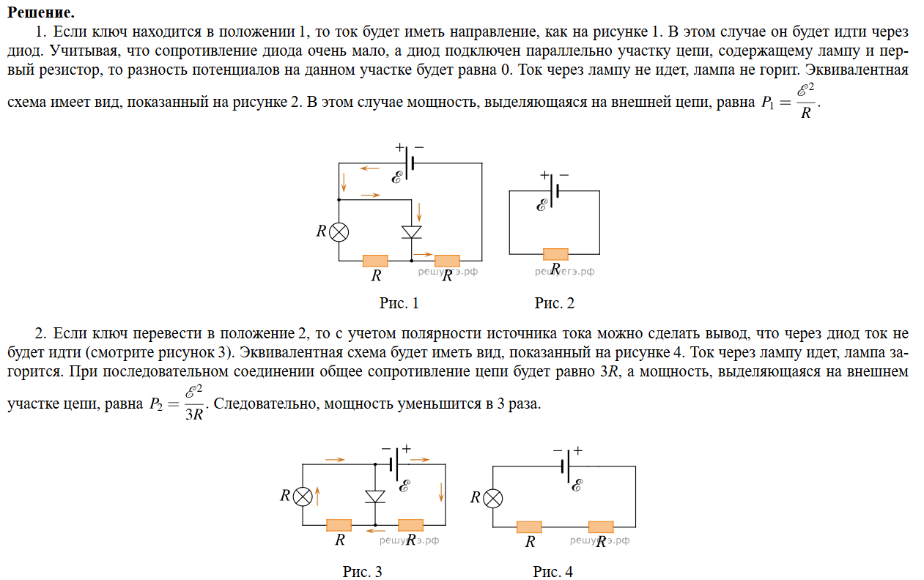

ИЗМЕНЕНИЯ В ЭЛЕКТРИЧЕСКОЙ ЦЕПИ (конденсатор)
вебинар Капустиной Л.Е «Учёт типичных ошибок при подготовке учащихся к ЕГЭ по физике: качественная задача №21»
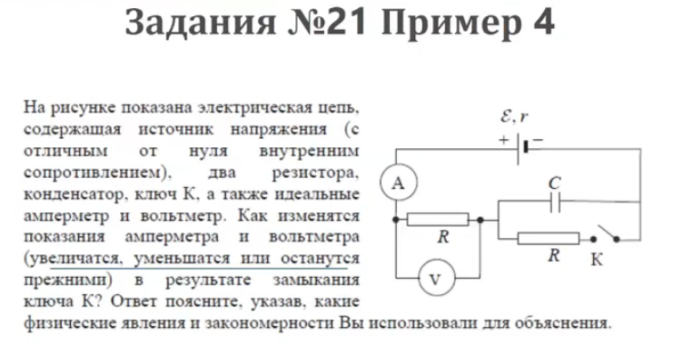
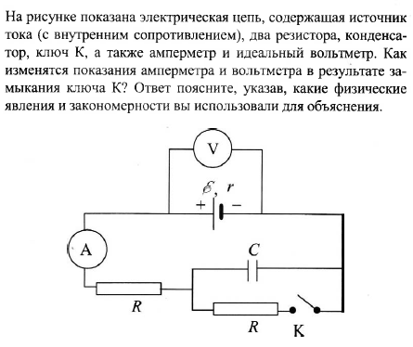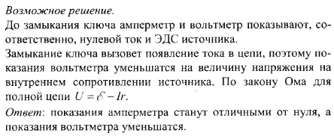

Демидова 500 задач_54
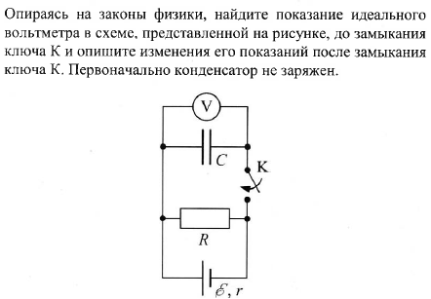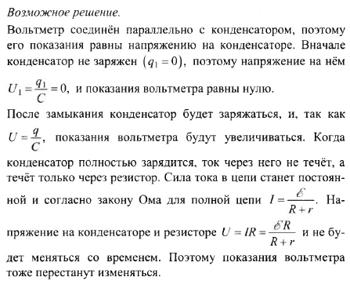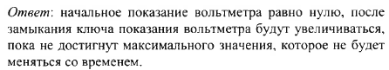
https://phys-ege.sdamgia.ru/
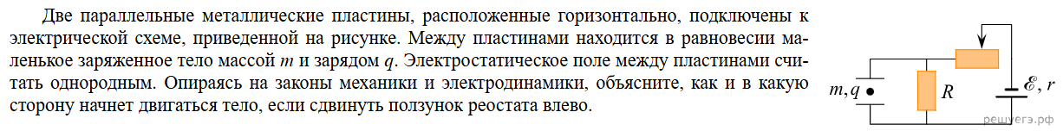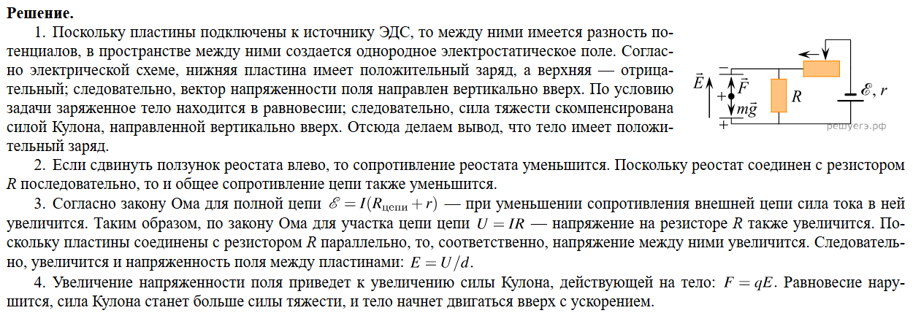

ГРАФИКИ
https://phys-ege.sdamgia.ru/
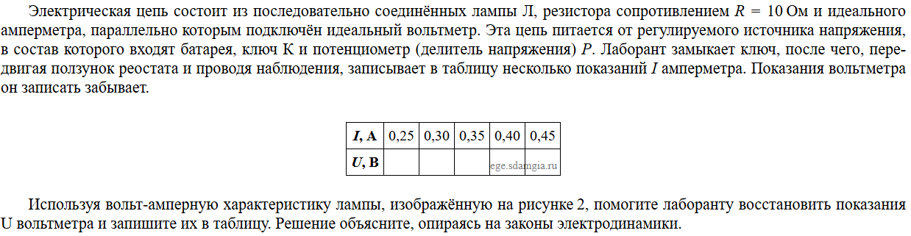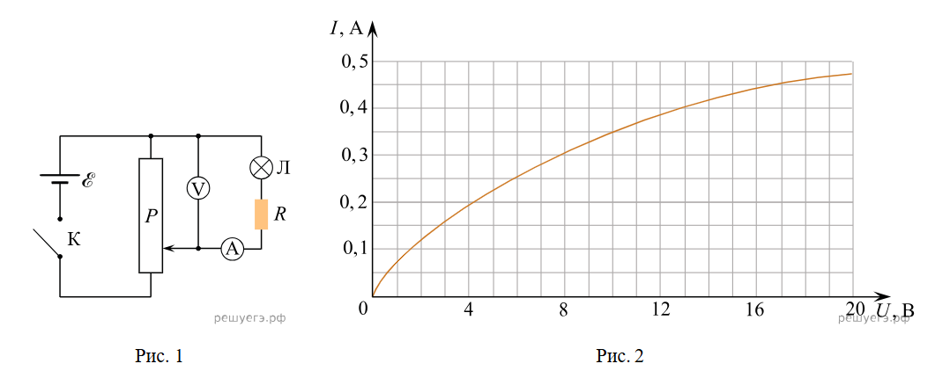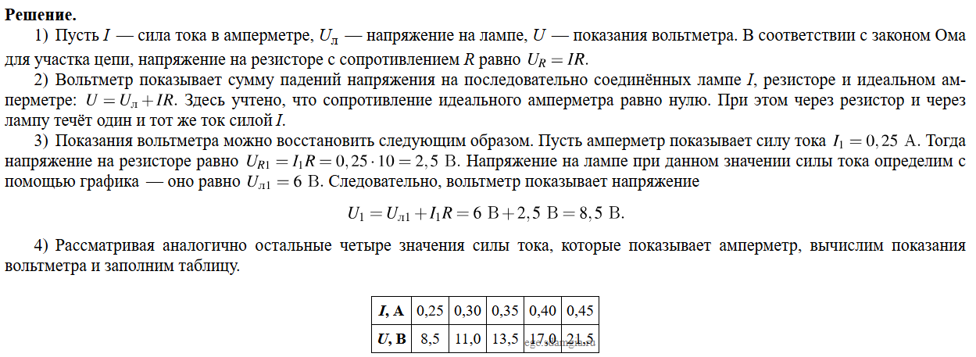

11_2020 14 вариантов
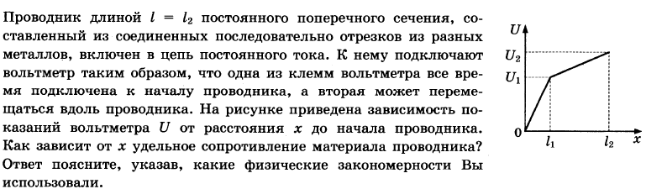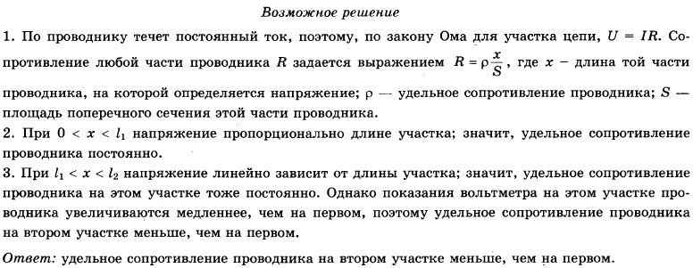
1_2020 14 вариантов
